
הכנסת
ועדת החינוך, התרבות והספורט
‏2023-056522
יום שלישי, כ"ה באייר תשפ"ג
16 במאי 2023

לכבוד לכבוד
יואב קיש חה"כ יצחק וסרלאוף
שר החינוך שר לפיתוח הנגב והגליל והחוסן הלאומי

מכובדיי,

הנדון: יוזמות חינוכיות לקשר בין תלמידים ואזרחים ותקים – לציון יום מיוחד "והדרת פני זקן"

נקודות עיקריות שעלו במהלך הדיון:

למערכת החינוך יש תוכניות שונות לקשר עם מבוגרים. למעלה מ-60,000 תלמידים נמצאים בפעילות קבועה בתוכניות אלה. בכיתות י-יב יש פעילות חובה , 38,000 תלמידים משתתפים בהם.
אחת התוכניות היא סבבתה – תוכנית ביוזמת בני נוער שנולדה בקורונה. זו תוכנית שדומה לתנועת נוער - לתמוך במבוגרים בכל דבר שהם זקוקים לו. יש בה 6,000 תלמידים.
סיירת 28 – צעירים מלווים מבוגרים לבתי דואר כשהם באים לאסוף את כספם כדי להגן עליהם ולמנוע תקיפתם.
יש גם תוכניות בגני הילדים. זה הגיל שבו הכל מתחיל. הקשר של ילד בגן עם מבוגר, זה חינוך לאורך זמן.
יש מבוגרים שבאופן קבוע באים ללמד בגני ילדים. זו דמות משמעותית לילדים.
יש גם תוכנית בהם מבוגרים מגיעים לבתי הספר.
צולמה תוכנית טלויזיה שחיברה בין ילדים ומבוגרים. זו היתה חוויה מוצלחת לשני הצדדים.
תוכנית חדשה – במסגרת ספריית פיג'מה – בבחירת הספרים, לפחות, ספר אחד בשנה יהיה על הקשר עם מבוגרים.

משרד הנגב והגליל מקציב לתוכניות אלה 6 מיליון שח עבור מיזם מצליח שימשיך גם בעתיד.

בתום הישיבה הגיעה הוועדה למסקנות הבאות:

- הוועדה מודה לח"כ ישראל אייכלר יוזם יום זה, ולכל המשתתפים בדיון.
- אין צורך להדגיש את חשיבות האנשים בגיל המבוגר. יש לחנך יותר ללמוד מהם ולהעריך אותם.
- הוועדה התרשמה מכך ששני הצדדים – התלמידים והמבוגרים נתרמים מקשר זה. הוועדה קוראת להרחיב את התוכניות האלה ונוספות.
- הוועדה מבקשת ממשרד החינוך נתונים על התוכניות השונות – כמה הן פועלות במגזר הערבי והחרדי.
- הוועדה נענית להזמנת משרד הנגב והגליל לקיים סיור בתוכניות המשרד שהוצגו בוועדה.

ב ב ר כ ה ,
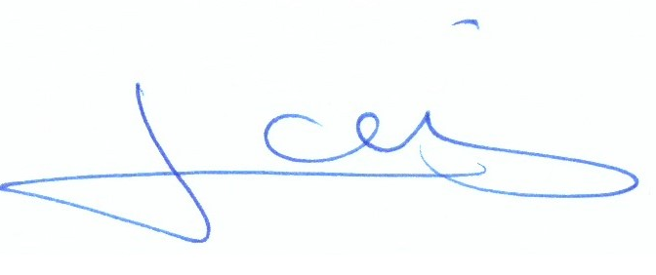
ח״כ יוסף טייב
יו"ר הוועדה

